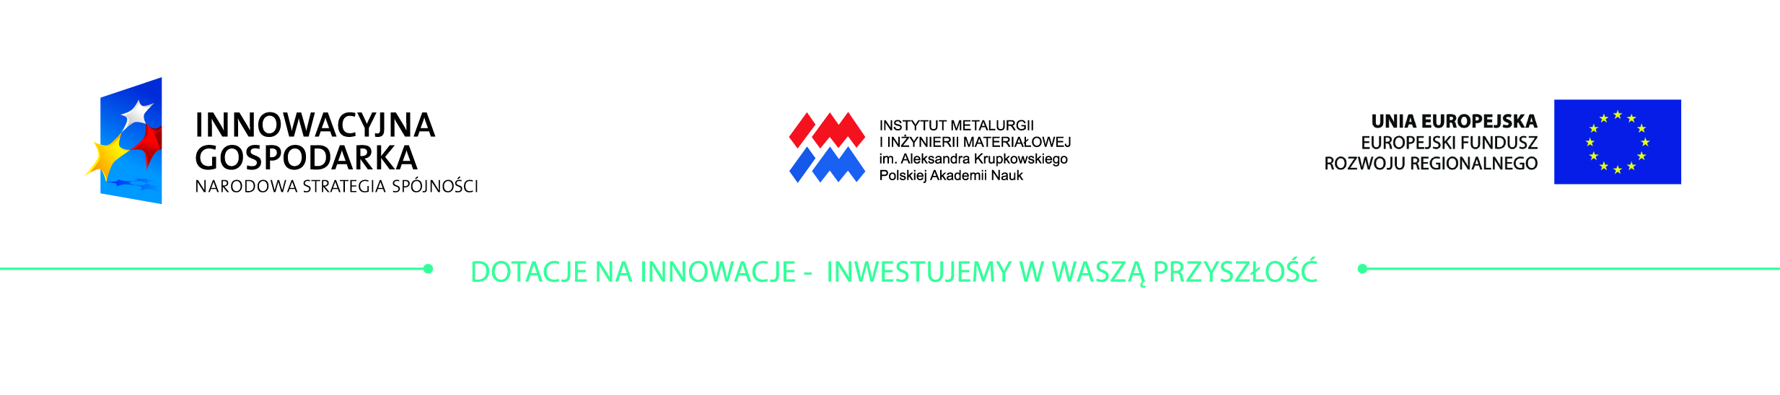Instytut Metalurgii i Inżynierii Materiałowej
im. A. Krupkowskiego Polskiej Akademii Nauk
ul. Reymonta 25, 30-059 Kraków
e-mail: tomasz.gancarz@imim.pl
www.imim.pl

Zapytanie ofertowe nr ZO 2/2012/Projekt „Infrastruktura”
z dnia 21 listopada 2012 roku
(dotyczy: przygotowania projektu i wykonania kolorowej tablicy informacyjnej w formacie 150x100cm)

I. ZAMAWIAJĄCY

Instytut Metalurgii i Inżynierii Materiałowej
im. A. Krupkowskiego Polskiej Akademii Nauk
Ul. Reymonta 25, 30-059 Kraków
NIP: 6750001857, REGON: 000326374

II. OPIS PRZEDMIOTU ZAMÓWIENIA

- Przedmiotem zamówienia jest zakup usługi/towaru: przygotowania projektu i wykonania kolorowej tablicy informacyjnej w formacie 150x100cm oraz dostarczenie przedmiotu zamówienia do siedziby Zamawiającego. Zakup usługi/towaru jest współfinansowany ze środków Europejskiego Funduszu Rozwoju Regionalnego w ramach Programu Operacyjnego Innowacyjna Gospodarka, w związku z realizacją projektu „Dostosowanie potencjału badawczego IMIM PAN do wymagań światowych standardów komplementarnych badań w zakresie inżynierii materiałowej” (PO IG 2007-2013: Priorytet 2 infrastruktura sfery B+R, Działanie 2.1 Rozwój ośrodków o wysokim potencjale badawczym).
- Szczegółowy opis przedmiotu zamówienia: przygotowania projektu i wykonania kolorowej tablicy informacyjnej w formacie 150x100cm wg wytycznych zawartych w „PRZEWODNIKU W ZAKRESIE PROMOCJI PROJEKTÓW FINANSOWANYCH W RAMACH PROGRAMU OPERACYJNEGO INNOWACYJNA GOSPODARKA, 2007 – 2013 DLA BENEFICJENTÓW I INSTYTUCJI ZAANGAŻOWANYCH WE WDRAŻANIE PROGRAMU” oraz dostarczenie przedmiotu zamówienia do siedziby Zamawiającego. Technologia zastosowana do wykonania tablicy: może to być np. metodą nadruku solwentowego, sitodruku, z plotera tnącego lub innymi metodami, które pozwalają na trwałą ekspozycję informacji na nich zawartych w warunkach atmosferycznych (na zewnątrz)

III. TERMIN WYKONANIA ZAMÓWIENIA

Termin wykonania przedmiotu zamówienia: do dnia 5 grudnia 2012 roku.

IV. OPIS SPOSBU PRZYGOTOWANIA OFERTY

Oferta powinna:
- posiadać datę sporządzenia,
- zawierać adres lub siedzibę oferenta, adres e-mail, numer telefonu, numer NIP,
- określać całkowitą cenę brutto towaru/usługi łącznie z kosztami transportu, ewentualnymi kosztami dodatkowymi, opłatami celnymi i innymi kosztami związanymi bezpośrednio z przedmiotem zapytania ofertowego

V. MIEJSCE ORAZ TERMIN SKŁADANIA OFERT

- Oferta powinna zostać przesłana za pośrednictwem: poczty elektronicznej na adres: tomasz.gancarz@imim.pl najpóźniej do dnia 28 listopada 2012 roku do godziny 12.00.
- Oferty złożone po terminie nie będą rozpatrywane.
- Oferent może przed upływem terminu składania ofert zmienić lub wycofać swoją ofertę.
- W toku badania i oceny ofert Zamawiający może żądać od Oferentów wyjaśnień dotyczących treści złożonych ofert.
- Ocena ofert zostanie dokonana w dniu 28 listopada 2012 roku o godz. 12.00, a do Oferenta, który przedstawił najkorzystniejszą ofertę zostanie wysłane zamówienie, zgodnie z przygotowaną ofertą.

VI. OCENA OFERT

Zamawiający dokona oceny ważnych ofert na podstawie następujących kryteriów:

Cena - 100 %

VII. DODATKOWE INFORMACJE

Dodatkowych informacji udziela Pan Tomasz Gancarz pod numerem telefonu
12 295 28 24 oraz pod adresem email: tomasz.gancarz@imim.pl .

